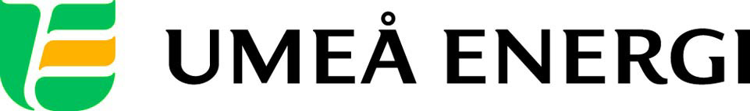
PRESSMEDDELANDE

2011-08-31
Till redaktionen

Umeå Energi deltar vid regeringens lansering av ny miljöteknikstrategi

Umeå Energis miljöchef Henrik Bristav deltar i en paneldiskussion om en ny strategi för miljöteknik tillsammans med bland annat tre ministrar i Stockholm den 1 september 2011. Den främsta anledningen är Umeå Energis medverkan i det så kallade algprojektet – ett av 13 projekt i Sverige som regeringen valt att uppmärksamma.

Regeringen lanserar en ny strategi för att skapa goda förutsättningar för export av svensk miljöteknik. När man inför lanseringen den 1 september sökte goda exempel inom svensk miljöteknik valde man ut 13 särskilt intressanta projekt. Ett av dem är algprojektet, som leds av doktor Francesco Gentili vid SLU i samarbete med bland annat Umeå Energi.

– En medveten strategi för miljöteknik är mycket positivt, säger Henrik Bristav, miljöchef på Umeå Energi. Vi måste dela med oss av våra kunskaper för en ännu snabbare och bättre utveckling. Att man uppmärksammar algprojektet är extra roligt – utvecklingsmöjligheterna är enorma.

Algprojektet använder en svensk teknik för odling av mikroalger i kommunalt och industriellt spillvatten under tillförsel av rökgaser. Miljönyttan finns på flera plan: spillvattnet renas från näringsämnen som kväve och fosfor, koldioxid från rökgaserna fixeras och biomassa lämplig för att tillverka till exempel biodrivmedel bildas. En försöksanläggning har sedan 2007 drivits på taket till Dåva kraftvärmeverk strax norr om Umeå. Nu byggs en större anläggning på samma område, för att utvidga forskningen. Möjligheterna är stora.

– Den teknik vi använder i algprojektet lämpar sig på många sätt extra bra för utvecklingsländer. Odlingsklimatet är ofta mycket gott. Ett produktionssystem är billigt och enkelt att anlägga samtidigt som tekniken löser flera problem. Man renar vatten och rökgaser och får en slutprodukt av biomassa som kan användas till bioetanol och biodiesel men även som gödningsmedel, fiskmat eller djurfoder, berättar Francesco Gentili.

Deltagare vid regeringens lansering av en ny miljöteknikstrategi:
Maud Olofsson, näringsminister
Ewa Björling, handelsminister
Andreas Carlgren, miljöminister
Hanna Hellquist, statssekreterare
Henrik Bristav, miljöchef, Umeå Energi
Eva Nygren, vd, Sweco
Håkan Dahlfors, affärsområdesansvarig för energi- och miljöteknikområdet, Exportrådet
Petra Wadström, vd och uppfinnare, Solvatten
Stina Mossberg, vd, Ramboll Natura
……………………………………………………………………………………………................
För mer information, kontakta:
Henrik Bristav, miljöchef Umeå Energi, 070-622 71 83
Jessica Larsson Svanlund, kommunikatör Umeå Energi, 070-388 38 80
………………………………………………………………………………………………

Umeå Energi är ett modernt energi- och kommunikationsföretag som på ett personligt och omtänksamt sätt vill möta kundens behov av säkra och klimatanpassade produkter och tjänster. Våra cirka 58 000 kunder finns över hela landet. Umeå Energi erbjuder prisvärd, el, fjärrvärme, fjärrkyla, bredband och kabel-tv. Vi har ett av Europas snabbaste bredbandsnät och producerar el med vindkraft och i två kraftvärmeverk. Umeå Energi har 300 medarbetare och omsätter 1,8 miljarder kronor. Verksamheten finns i fem affärsområden: Värme, Elnät, Elhandel, UmeNet och Sol, Vind & Vatten. Umeå Energi är både miljö- och arbetsmiljöcertifierat (ISO 14001, OHSAS 18001).
www.umeaenergi.se

